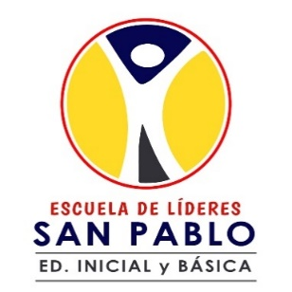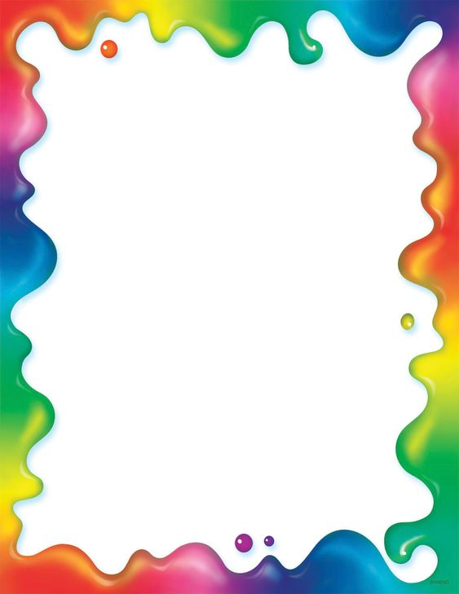**ESCUELA DE LÍDERES SAN PABLO**

**TAREA DE LENGUA**

**Nombre:** Elián Villa

**Fecha:** 19 de octubre de 2023

**“HOLI” FESTIVAL DE COLORES EN INDIA**

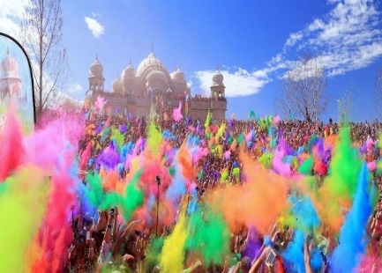 Holi es un antiguo festival muy popular celebrado en India, también se llama la fiesta del amor. Es una de las festividades más importantes de la India que tiene lugar una vez al año.

Se trata de recibir a la primavera, una época mucho más colorida y alegre, por esto que la gente da rienda suelta a su felicidad, pintándose y lanzándose polvos de colores que reciben el nombre de Gulal.

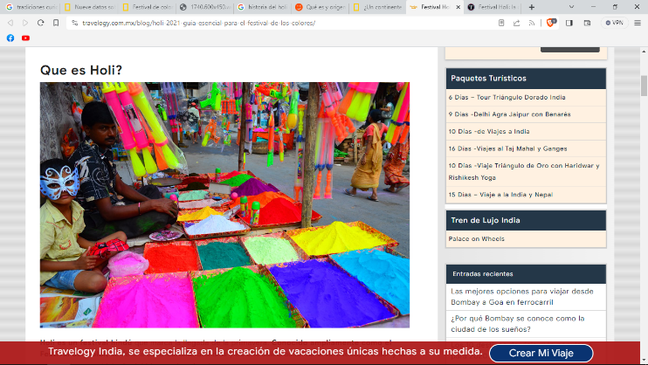**LOS PREPARATIVOS:**

En la víspera, los hindúes encienden una hoguera con estiércol y madera. El segundo día del festival la gente lanza el famoso polvo de colores Holi. Se compra el polvo con mucha antelación y los niños practican sus lanzamientos.

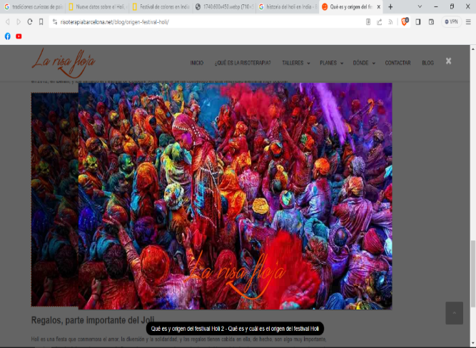**DULCES TRADICIONALES:**

Las familias de toda India preparan con esmero la gujiya, una empanadilla dulce llena de frutas y frutos secos. Los rellenos más habituales incluyen pistachos, anacardos, coco y pasas, que todos disfrutan.

Algunas personas celebran el Holi con bhang, una bebida lechosa. Este batido se ha consumido durante 3000 años y se vende en tiendas del gobierno.

**TINTES NATURALES Y SIGNIFICADO DE LOS COLORES**

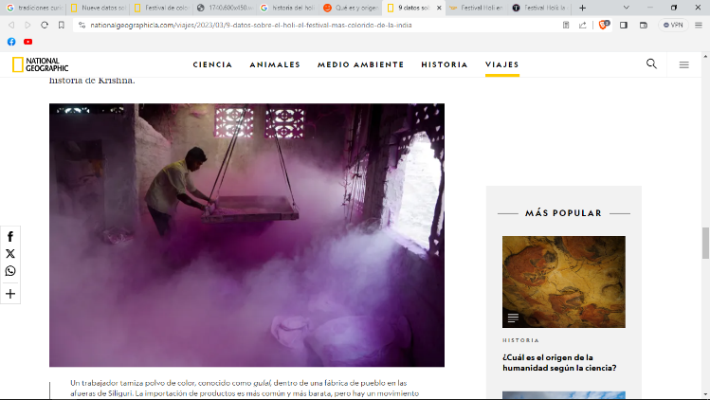En el pasado, el gulal se hacía a partir de flores, especias y otros materiales naturales que ofrecían propiedades medicinales. Hoy en día empezaron a utilizarse tintes sintéticos.

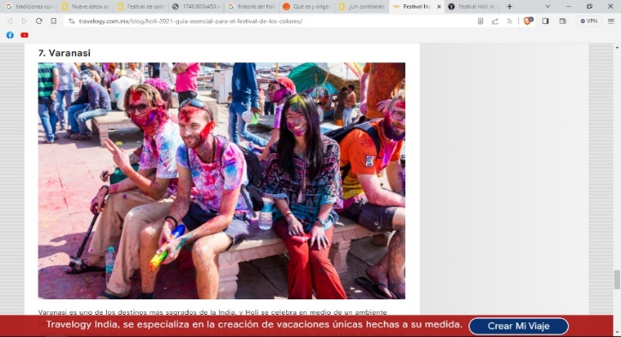Además de pintar un cuadro bonito, los colores tienen un significado especial. La pintura roja simboliza el amor. El azul representa a Krishna, mientras que el verde significa un nuevo comienzo.

Holi se extiende mucho más allá del continente indio. En el Reino Unido y Estados Unidos también se celebran fiestas, conciertos y eventos por todo el país. Este es el día para disfrutar de la diversidad cultural. Todas las personas son iguales y el respeto, la tolerancia y la felicidad reinan durante la fiesta de Holi.